 | 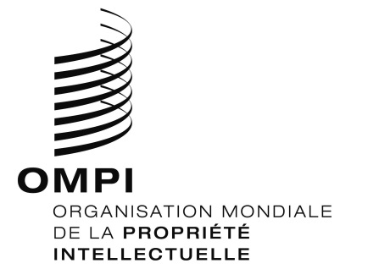 | F
H/LD/WG/7/5
ORIGINAL : ANGLAIS
DATE : 3 juillet 2018
Groupe de travail sur le développement juridique du système de La Haye concernant l’enregistrement international des dessins et modèles industriels
Septième session
Genève, 16 – 18 juillet 2018
PROPOSITION DE LA DÉLÉGATION DE LA FÉDÉRATION DE RUSSIE
- Dans une communication datée du 1er juin 2018, le Bureau international a reçu une proposition de la délégation de la Fédération de Russie concernant la possibilité d’ajouter le russe comme langue officielle du système de La Haye concernant l’enregistrement international des dessins et modèles industriels, pour examen par le Groupe de travail sur le développement juridique du système de La Haye concernant l’enregistrement international des dessins et modèles industriels à sa septième session qui se tiendra du 16 au 18 juillet 2018.
- Cette proposition fait l’objet de l’annexe du présent document.
[L’annexe suit]

Proposition de la Fédération de Russie
relative à l’ajout du russe comme langue officielle du système de La Haye concernant l’enregistrement international des dessins et modèles industriels
La proposition de la Fédération de Russie consiste à ajouter le russe comme langue officielle du système de La Haye concernant l’enregistrement international des dessins et modèles industriels.
Le russe est l’une des langues officielles de l’ONU. Plus de 250 millions de personnes parlent le russe. Le russe est l’une des 10 langues les plus parlées au monde en termes de locuteurs.
Le russe est la langue nationale de la Fédération de Russie, de la République du Bélarus et de la République du Kazakhstan. Le russe est une langue officielle dans la République kirghize. Le russe est largement utilisé dans de nombreux pays de la région eurasienne pour communiquer.
À l’heure actuelle, la quasi-totalité des pays d’Asie centrale, du Caucase et d’Europe orientale sont membres de l’Union de La Haye (la République d’Arménie, la République d’Azerbaïdjan, la République kirghize, la République du Tadjikistan, le Turkménistan et l’Ukraine).
L’Acte de Genève de l’Arrangement de La Haye concernant l’enregistrement international des dessins et modèles industriels est entré en vigueur pour la Fédération de Russie le 28 février 2018. En peu de temps, l’OMPI a reçu plus d’une centaine de demandes internationales désignant la Fédération de Russie.
Les États ont un rôle important à jouer dans l’accroissement du nombre de demandes internationales, puisque l’enregistrement de dessins et modèles est demandé par les déposants. Ainsi, depuis 2016, on constate une tendance à l’augmentation du nombre de demandes de brevet de dessin ou modèle au sein de la Fédération de Russie. En 2017, le nombre de demandes nationales a progressé de 18,7% par rapport à 2016.
L’ajout du russe comme langue officielle du système de La Haye contribuerait à stimuler la croissance du nombre de demandes internationales provenant de la Fédération de Russie et des pays d’Asie centrale, du Caucase et d’Europe orientale.
La mise en œuvre de cette mesure permettrait de garantir le respect des droits des déposants russophones, de faciliter l’accès de ces derniers au système de La Haye et d’améliorer l’efficacité des examinateurs russophones tout en réduisant le temps de traitement des demandes au sein des offices de propriété intellectuelle de la région, ce qui rendrait le système plus attrayant.
La délégation de la Fédération de Russie prie le Groupe de travail sur le développement juridique du système de La Haye concernant l’enregistrement international des dessins et modèles industriels de recommander à l’Assemblée de l’Union de La Haye d’examiner cette proposition.
[Fin de l’annexe et du document]

